ALGORITM DE INVESTIGARE A PACIENTULUI CU ICTER OBSTRUCTIV I

OBSERVARE
ALTE ETIOLOGII, HEMOLIZĂ, HIPERBILIRUB. EREDIT, PBH
DILATARI
CBIH
FARA DILATARI
CBIH
PACIENT ICTERIC
(determinarea bilirubinei)
ECOGRAFIE ABDOMINALĂ sau CT ABDOMEN
EUS(daca e disponibil) sau MRCP sau ERCP *
TRATAMENT
ERCP TERAPEUTIC
NORMAL
CHIRURGIE
Insucces
PTC(daca e disponibila)
* VEZI SENSIBILITATEA METODELOR MAI JOS (PTC – colangiografie percutană, CBIH – căi biliare intrahepatice)
ALGORITM DE INVESTIGARE A PACIENTULUI CU ICTER OBSTRUCTIV II

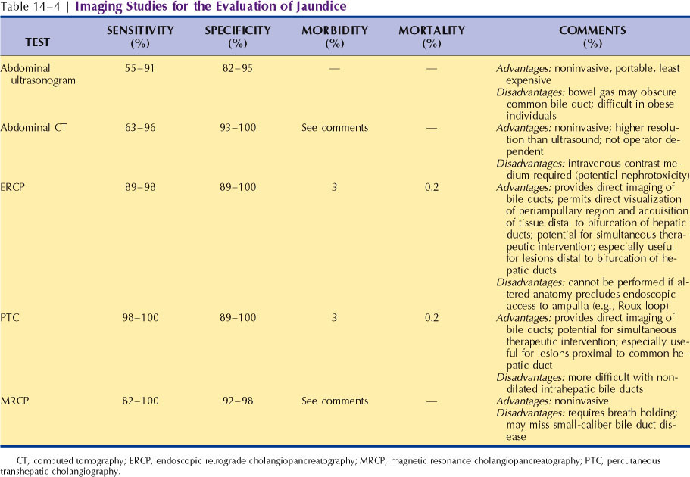
(după Lidofsky S, Jaundice. In Sleisenger and Fordtran’s Gastrointestinal & Liver disease, 7th edition, 2002)

